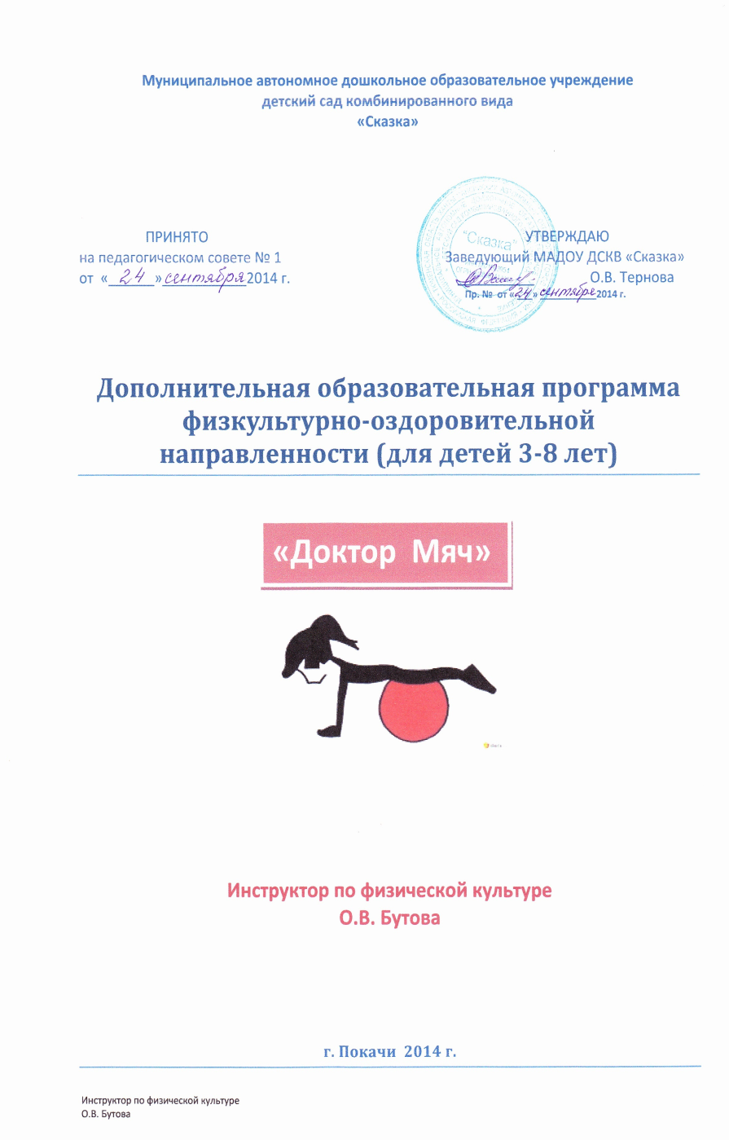

Содержание
- Пояснительная записка:
- новизна программы;
- актуальность программы;
- цель и задачи программы;
- педагогическая целесообразность программы;
- направленность дополнительной образовательной программы;
- отличительные особенности программы;
- участники реализации данной программы;
- сроки реализации ДОП (продолжительность, этапы);
- формы и режим занятий;
- ожидаемые результаты и способы определения их результативности.
- Содержание программы.
- Построение непосредственно образовательной деятельности.
- Этапы и задачи освоения упражнений на фитболах.
- Принципы реализации программы.
- Педагогические средства, используемые на занятиях.
- Виды физкультурных занятий.
- Учебно-тематический план.
- Содержание упражнений по каждому возрасту.
- Общее количество НОД и СОД.
- Физкультурно-оздоровительная работа.
- Методическое обеспечение программы дополнительного образования детей.
- «Золотые правила» фитбол-гимнастики, требования к фитбол-гимнастике, правила педагога, необходимое оборудование.
- Критерии отслеживания результативности освоения программы
- Конспекты, рекомендации "Как подобрать мяч", разработки игр и т.д.
- Результативность использования программы «Доктор Мяч».
- Заключение.
- Список использованной литературы.
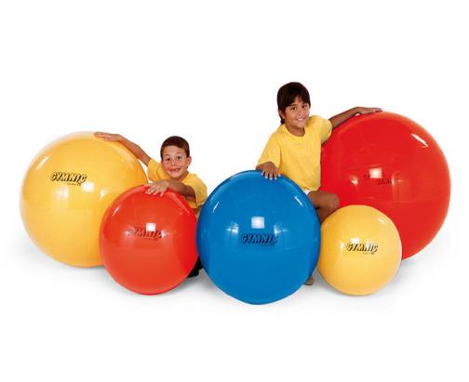

Пояснительная записка
Новизна программы. Программа «Доктор Мяч» является авторизированной программой физкультурно-оздоровительной направленности с применением фитбол-мячей, для детей 3-8 лет. Фитбол-гимнастика – одно из новых направлений в физкультурно-оздоровительной работе с дошкольниками, где используется новейшее современное оборудование. Оно рассматривается как средство развития интегративных качеств личности детей в процессе интегрированного решения задач всех образовательных областей. Фитбол («fit» - оздоровление, «ball» - мяч), который используется в оздоровительных целях.
В процессе обучения, с уникальном сочетанием физических упражнений, фитбол-гимнастики, музыки, проговаривания стихов в ритме движений, у воспитанников развивается ритмическое чувство, координация, равновесие, осанка, а также вызывает эмоциональный подъём, чувство радости и удовольствия.
Практически, это единственный вид гимнастики, где при выполнении физических упражнений включаются совместно двигательный, вестибулярный, слуховой, зрительный и тактильный анализаторы, что усиливает положительный эффект от занятий на фитбол-мячах. Фитбол является безопасным и эффективным приспособлением для физических упражнений. Он подходит для людей всех возрастных групп.

Актуальность программы обусловлена тем, что в настоящее время перед ДОУ остро стоит вопрос о путях совершенствования работы по укреплению здоровья, развитию движений у детей. За последние годы состояние здоровья детей желает оставлять лучшего. Дети имеют аномалию осанки, деформацию стоп, растёт уровень частых ОРЗ.
Исследования свидетельствуют о том, что современные дети в большинстве своем испытывают двигательный дефицит, т.е. страдают гиподинамией. Двигательная активность является мощным биологическим стимулятором жизненных функций растущего организма. Потребность в движениях составляет одну из основных физиологических особенностей ребенка, являясь условием его нормального формирования и развития.
При занятиях фитбол-гимнастикой, сердечно-сосудистая система организма работает в щадящем режиме, ударная нагрузка на суставы ног гораздо меньше, чем при других аэробных тренировках. Мяч создает хорошую амортизацию, и поэтому во время динамических упражнений на нем осевая нагрузка на позвоночник менее интенсивна, чем при ходьбе. Занятия с мячом-фитболом не просто укрепляют мышцы спины и брюшного пресса, способствуют формированию правильного дыхания, моторных функций, но главное – формируют сложно и длительно вырабатываемый в обычных условиях навык правильной осанки.
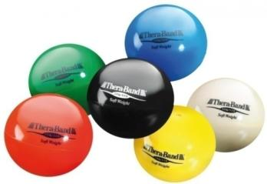

Цель программы.
Развивать физические качества и укреплять здоровье детей, используя эффективность методики комплексного воздействия упражнений фитбол-гимнастики на развитие физических способностей детей дошкольного возраста.
Задачи программы.
1. Сохранять и укреплять здоровья детей с помощью фитбол-мячей.
2. Развивать силу мышц, поддерживающих правильную осанку.
3. Совершенствовать функции организма детей, повышать его защитные свойства и устойчивость к заболеваниям с помощью фитбол-мячей.
4. Развивать двигательную сферу ребенка и его физические качества: выносливость, ловкость, быстроту, гибкость, координационные способности, скоростно-силовые качества, функцию равновесия.
5. Воспитывать интерес и потребность в физических упражнениях и играх с применением фитболов.
Педагогическая целесообразность. Физкультурные занятия являются составляющей физкультурно-оздоровительной работы, а фитбол-гимнастика, как современная форма занятий, безусловно, имеет преимущество перед традиционными подходами. Фитбол притягивает к себе, стимулирует фантазию и двигательное творчество, является не только уникальным оздоровительным "тренажёром", но может использоваться как обычный мяч в играх и эстафетах. Требования современной педагогики побуждают специалистов к поиску новых подходов к организации физкультурно-оздоровительной работы в ДОУ, тем самым, способствуя повышению уровня здоровья современных дошкольников. Необходимо разрабатывать такие программы, с использованием приемов и методов обучения в которых, должен быть учтен весь комплекс решения соматических, интеллектуальных и физических проблем в развитии детей. Современная физкультура в дошкольном учреждении должна предупреждать заболевания, то есть быть профилактической. Именно этим критериям отвечает методика работы с фитбол-мячами в ДОУ, как средство укрепления и сохранения здоровья воспитанников.

Направленность программы. «Доктор Мяч» является авторизированной программой физкультурно-оздоровительной направленности, предполагает уровень освоения знаний и практических навыков. Программа направлена на:
- укрепление мышц рук и плечевого пояса;
- укрепление мышц брюшного пресса;
- укрепление мышц спины и таза;
- укрепление мышц ног и свода стопы;
- увеличение гибкости и подвижности суставов;
- развитие функции равновесия и вестибулярного аппарата;
- формирование осанки;
- развитие ловкости и координации движений;
- развитие подвижности и музыкальности;
- расслабление и релаксация;
- профилактику различных заболеваний опорно-двигательного аппарата, внутренних органов;
Отличительные особенности данной программы от уже существующих в этой области заключаются в том, что программа ориентирована на применение фитбол-мячей и использование различных оздоровительных технологий на одном занятии. В основу программы положено личностно-ориентированное обучение, где во главу становится личность ребёнка, её самоценность - признание ребёнка главной действующей фигурой всего физкультурно-оздоровительного процесса.
Программа включает в себя широкое использование необходимого оборудования, спортивного инвентаря, фитболами, массажными мячами для профилактики плоскостопия, «дорожка здоровья», массажные коврики, детский игровой парашют (для активизации двигательной активности детей), физкультурные уголки и зоны двигательной активности в группах.
Занимаясь с фитбол-мячом, у детей появляется чувство радости, удовольствия, удовлетворённости, а, как известно, на положительном эмоциональном фоне быстрее и эффективнее проходит процесс обучения двигательным умениям и навыкам.

Срок реализации программы – 4-х этапный.
Участники реализации программы - дети 3-8 лет.
Ожидаемые результаты. В своей работе мы стремимся максимально помочь каждому ребенку, осуществляя комплексную работу по укреплению и сохранению здоровья, планируем снижение уровня заболеваемости детей, стабилизацию нарушений осанки и повышения уровня физического развития детей.
Формы подведения итогов реализации дополнительной образовательной программы определяются и подводятся в конце каждого этапа обучения критериями оценки: высокий, средний, низкий.

